Ocean Cleaner — Entrega DevOps (Cidades ESG Inteligentes)
Projeto ESG ambiental (ODS 14): limpeza de áreas marítimas, voluntariado, relatórios de coleta.
Integrantes:
- Gabriel Borges Cedraz de Santana (RM565911) — ga.czsan@gmail.com
- Matheus de Oliveira Radeze (RM563613) — radezemat@outlook.com
- Sabrina Pires Gomes da Silva (RM563670) — sassadesabrina@gmail.com
- Herick Reis Nascimento dos Santos (RM563259) — herickreis90.90@gmail.com
Repositório público: https://github.com/HerickReis/OceanCleaner. Compose escolhido (não Kubernetes).

1. Pipeline: ferramenta, etapas, lógica
Ferramenta: GitHub Actions + GHCR + self-hosted runner Linux.
Arquivos: .github/workflows/ci-cd.yml, .github/workflows/deploy.yml, deploy/deploy.sh, deploy/docker-compose.deploy.yml.
Fluxo: push master → Build/test matrix 4 svcs (mvn verify, JaCoCo 30%, scan Trivy HIGH,CRITICAL apenas informativo, não bloqueia) → Docker build/push GHCR :<sha> + :latest → Deploy staging auto (:8081/:8762) smoke 200 → Aprovação manual → Deploy produção (:8080/:8761).
PR roda só build/test. Imagens rastreadas por SHA em /actuator/info (APP_VERSION).

2. Docker: arquitetura, comandos, imagem
Arquitetura: gateway:5051 → operacoes-ms/voluntarios-ms (porta random via Eureka eureka-sd:5050) → oracle-db:1521. Rede oceancleaner-network, volumes oracle-data, oracle-backup, env .env, healthcheck + depends_on: service_healthy.
Dockerfile por serviço: multi-stage maven:3.9-eclipse-temurin-21-alpine → eclipse-temurin:21-jre-alpine, cache pom.xml, USER spring.
Comandos:
cp .env.example .env
docker compose up -d --build
docker compose ps; docker compose logs --tail=50
curl localhost:5051/actuator/info
docker compose down # -v apaga banco
Imagens GHCR: oceancleaner-eureka-sd, oceancleaner-gateway, oceancleaner-operacoes-ms, oceancleaner-voluntarios-ms.

3. Prints pipeline rodando
Ver docs/prints/pipeline.png (build, testes, deploy).
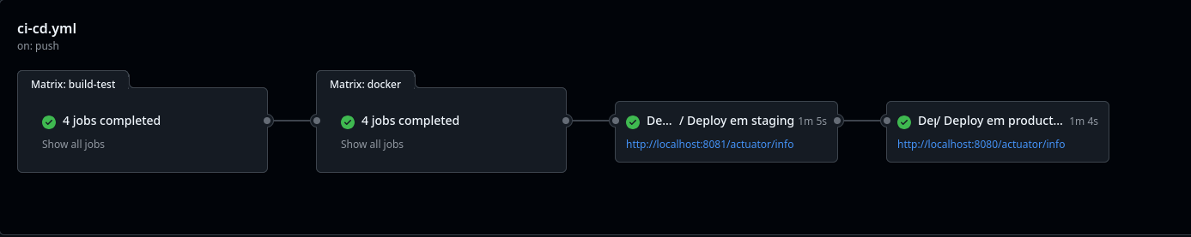
Pipeline
Aprovação manual: prints/aprovacao-producao.png.
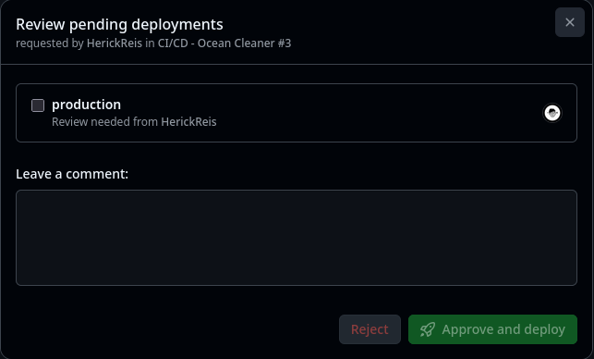
Aprovação
Histórico envs: prints/environments.png.
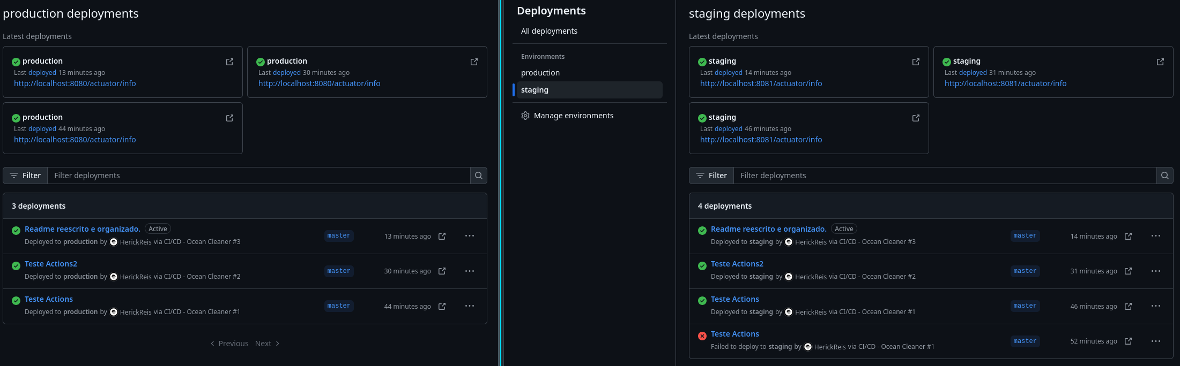
Environments

4. Prints staging e produção
/actuator/info com SHA: prints/ambiente-info.png.
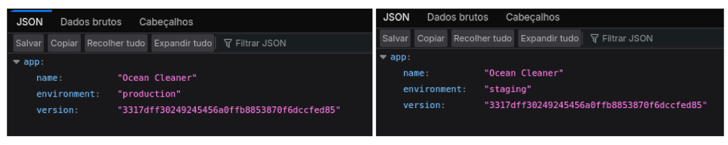
Ambientes
Eureka com os 3 serviços registrados (gateway, operacoes-ms, voluntarios-ms): prints/eureka.png.
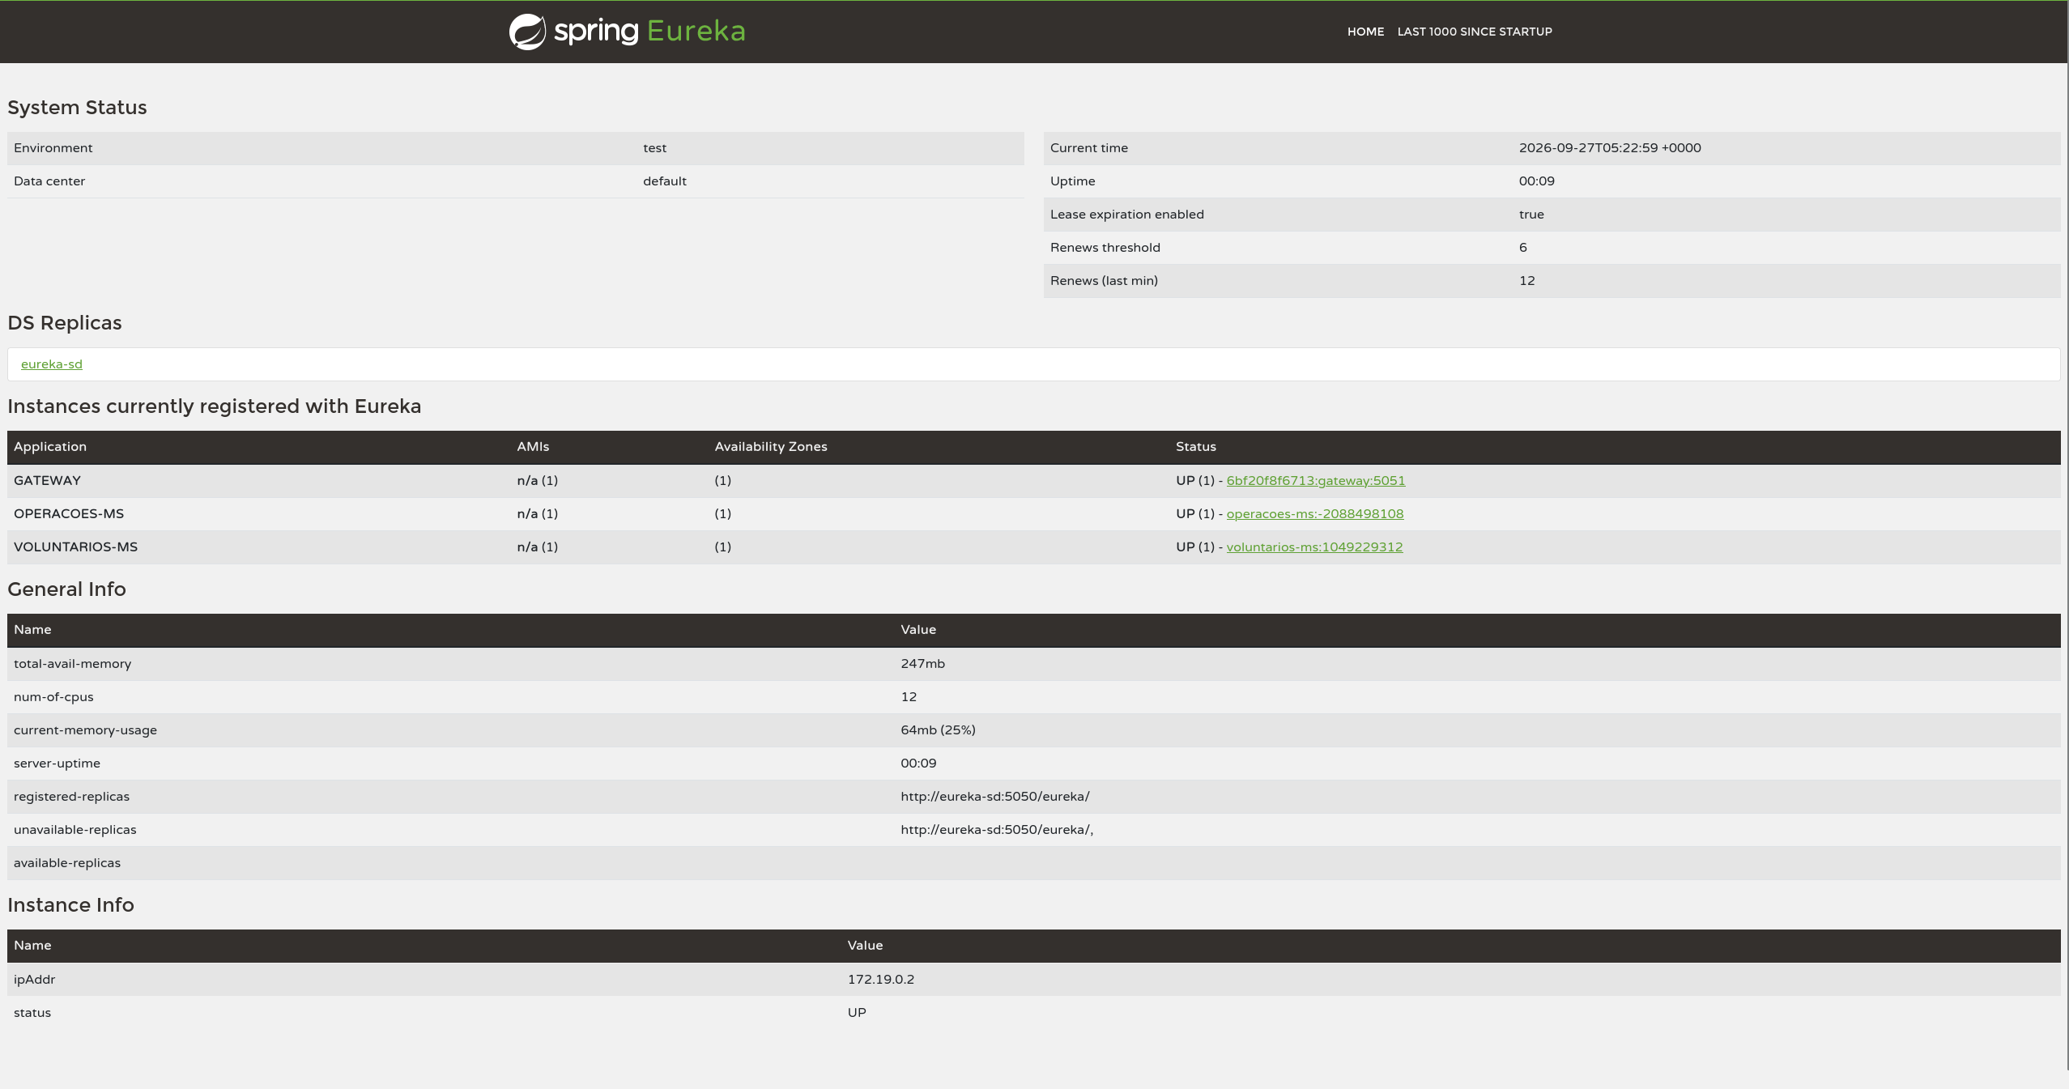
Eureka
Testes manuais de todos os endpoints: coleção Postman/Insomnia em docs/postman/ (ver docs/postman/README.md).
Smoke deploy.sh: GET /operacoes-ms/operacoes + GET /voluntarios-ms/voluntarios = 200 via Gateway, senão logs + rollback .deployed_tag.

5. Desafios e soluções
Desafio | Solução
Porta random + descoberta | Eureka + lb() Gateway, stripPrefix(1)
Oracle slow-start | healthcheck healthcheck.sh, depends_on
Feign 401 | FeignConfig BasicAuth API_USER/API_PASSWORD
Feign 500 genérico | GlobalExceptionHandler Feign → 502
Relatório duplicado | idempotência: só Feign se statusAnterior != CONCLUIDA
Conclusão sem dados | fail-fast 409 exige idVoluntario/quantidade/tipo
Delete órfão | bloqueia delete operação/voluntário/área com filhos 409
Email duplicado | findByEmail + 409
status case | findByStatusIgnoreCase
Aprovação manual (Required reviewers) indisponível em repo privado no plano gratuito | repositório tornado público; aprovação pelo environment production
Azure for Students sem capacidade para 2 ambientes (2 Oracle + 8 JVMs) | deploy em máquina própria com self-hosted runner
Deploy em ubuntu-latest não fica acessível (VM temporária) | deploy mantido no self-hosted runner
Runner em caminho com espaço quebrava o bash dos jobs | runner movido para ~/actions-runner
Credenciais antigas no histórico do Git (repo público) | histórico reescrito com git filter-repo e push --force
Sem runner | setup ~/actions-runner, Docker e ~10 GB livres

6. Checklist de entrega
☑ Projeto compactado em .ZIP com estrutura organizada
☑ Dockerfile funcional
☑ docker-compose.yml ou arquivos Kubernetes (Compose escolhido)
☑ Pipeline com etapas de build, teste e deploy
☑ README.md com instruções e prints
☑ Documentação técnica com evidências (este PDF, docs/ENTREGA.pdf)
☑ Deploy realizado nos ambientes staging e produção (self-hosted runner)

